Vue JS do jeito ninja - Aulas 1 a 15
Tiago Matos

https://www.youtube.com/watch?v=07-TvnH7XNo&list=PLcoYAcR89n-qq1vGRbaUiV6Q9puy0qigW

Resumo do curso feito por Roberto Pinheiro

Aula 1 - Instalando Vue.js e reatividade

Diretório:
vuejs.app/aula-1

aula-1/aula-1a.html

<!DOCTYPE html>
<html lang="pt-br">
<head>
<meta charset="UTF-8">
<title>Aula 1 - Vue.js do jeito ninja!</title>
</head>
<body>
<div id="app">
<h1>{{ titulo }}</h1>
</div>
<script src="https://cdn.jsdelivr.net/npm/vue/dist/vue.js"></script>
<script>
var app = new Vue({
el: "#app",
data: {
titulo: "Vue.js do jeito ninja!"
}
});
</script>

</body>
</html>

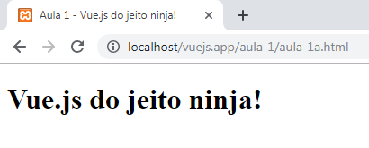

Utilizando o Google Chrome, clique na tecla <F12>, e na aba Console, entre com:

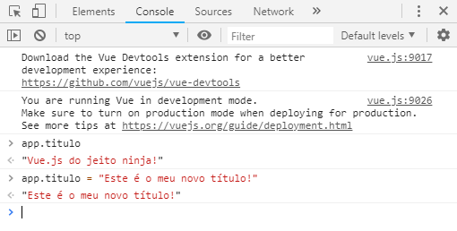

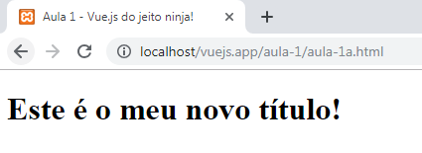

Aula 2 - Diretivas no Vue.js

Diretivas basicamente são extensões da linguagem HTML que permitem a implementação de comportamentos.

Ou seja, elas facilitam o trabalho fazendo com que você faça coisas que seria preciso escrever muito javascript por exemplo.

O trabalho de uma diretiva é aplicar reativamente efeitos colaterais ao DOM, ou seja, realizar algum efeito quando o valor da expressão é modificado.

Adicionalmente ao conjunto de diretivas incluídas em seu núcleo (v-model e v-show), Vue permite que você crie suas próprias diretivas personalizadas.

No Vue.js, a diretiva começa sempre com v-

Aula 3 - Diretivas v-show, v-if, v-else

aula-3/aula-3a.html

<!DOCTYPE html>
<html lang="pt-br">
<head>
<meta charset="UTF-8">
<title>Aula 3 - Vue JS do jeito ninja!</title>
</head>
<body>
<div id="app">
<h1 v-if="status">{{ titulo }}</h1>
</div>
<script src="https://cdn.jsdelivr.net/npm/vue/dist/vue.js"></script>
<script>
var app = new Vue({
el: "#app",
data: {
status: false,
titulo: "Vue JS do jeito ninja!"
}
});
</script>

</body>
</html>

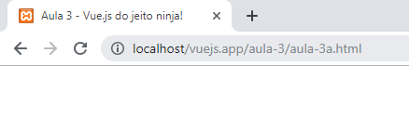

aula-3/aula3b.html

<!DOCTYPE html>
<html lang="pt-br">
<head>
<meta charset="UTF-8">
<title>Aula 3 - Vue JS do jeito ninja!</title>
</head>
<body>
<div id="app">
<h1 v-if="status">{{ titulo }}</h1>
</div>
<script src="https://cdn.jsdelivr.net/npm/vue/dist/vue.js"></script>
<script>
var app = new Vue({
el: "#app",
data: {
status: true,
titulo: "Vue JS do jeito ninja!"
}
});
</script>

</body>
</html>

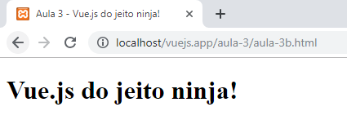

aula-3/aula3c.html

<!DOCTYPE html>
<html lang="pt-br">
<head>
<meta charset="UTF-8">
<title>Aula 3 - Vue JS do jeito ninja!</title>
</head>
<body>
<div id="app">
<h1 v-show="status">{{ titulo }}</h1>
</div>
<script src="https://cdn.jsdelivr.net/npm/vue/dist/vue.js"></script>
<script>
var app = new Vue({
el: "#app",
data: {
status: false,
titulo: "Vue JS do jeito ninja!"
}
});
</script>

</body>
</html>

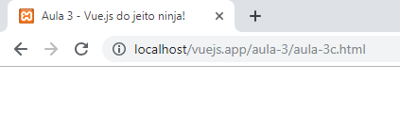
aula-3/aula3d.html

<!DOCTYPE html>
<html lang="pt-br">
<head>
<meta charset="UTF-8">
<title>Aula 3 - Vue JS do jeito ninja!</title>
</head>
<body>
<div id="app">
<h1 v-show="status">{{ titulo }}</h1>
</div>
<script src="https://cdn.jsdelivr.net/npm/vue/dist/vue.js"></script>
<script>
var app = new Vue({
el: "#app",
data: {
status: true,
titulo: "Vue JS do jeito ninja!"
}
});
</script>

</body>
</html>

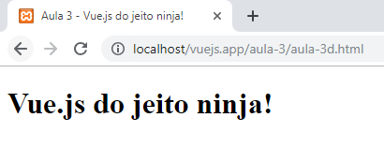

aula-3/aula3e.html

<!DOCTYPE html>
<html lang="pt-br">
<head>
<meta charset="UTF-8">
<title>Aula 3 - Vue.js do jeito ninja!</title>
</head>
<body>
<div id="app">
<h1>{{ titulo }}</h1>
<p v-show="texto">Lorem ipsum dolor sit amet consectetur adipiscing, elit habitant penatibus orci nascetur nec, ex etiam ultrices lectus felis. Suspendisse a vehicula dis bibendum massa cursus semper eros pretium aptent, nam quis conubia viverra interdum netus ornare praesent facilisi commodo, malesuada accumsan tempus et elementum lectus fames ex neque. Hendrerit adipiscing finibus potenti cubilia torquent pulvinar a cras fames vestibulum tempus, cursus mollis auctor nisl quam netus posuere tincidunt arcu elit. Donec magna sociosqu arcu torquent felis cras ornare rhoncus augue, cubilia vitae congue orci porttitor eleifend tristique netus, mattis dis eget aenean vehicula convallis a imperdiet. Conubia ridiculus lectus imperdiet cubilia hac dapibus dui adipiscing cursus, tempus venenatis donec neque suspendisse commodo litora hendrerit ornare, pretium sit senectus facilisis morbi nisl pharetra taciti.</p>
</div>
<script src="https://cdn.jsdelivr.net/npm/vue/dist/vue.js"></script>
<script>
var app = new Vue({
el: "#app",
data: {
texto: true,
titulo: "Vue.js do jeito ninja!"
}
});
</script>
</body>
</html>

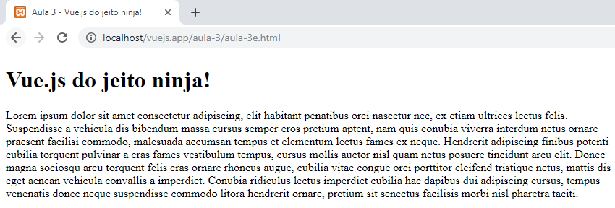

aula-3/aula3f.html

<!DOCTYPE html>
<html lang="pt-br">
<head>
<meta charset="UTF-8">
<title>Aula 3 - Vue.js do jeito ninja!</title>
</head>
<body>
<div id="app">
<h1>{{ titulo }}</h1>
<p v-show="texto">Lorem ipsum dolor sit amet consectetur adipiscing, elit habitant penatibus orci nascetur nec, ex etiam ultrices lectus felis. Suspendisse a vehicula dis bibendum massa cursus semper eros pretium aptent, nam quis conubia viverra interdum netus ornare praesent facilisi commodo, malesuada accumsan tempus et elementum lectus fames ex neque. Hendrerit adipiscing finibus potenti cubilia torquent pulvinar a cras fames vestibulum tempus, cursus mollis auctor nisl quam netus posuere tincidunt arcu elit. Donec magna sociosqu arcu torquent felis cras ornare rhoncus augue, cubilia vitae congue orci porttitor eleifend tristique netus, mattis dis eget aenean vehicula convallis a imperdiet. Conubia ridiculus lectus imperdiet cubilia hac dapibus dui adipiscing cursus, tempus venenatis donec neque suspendisse commodo litora hendrerit ornare, pretium sit senectus facilisis morbi nisl pharetra taciti.</p>
</div>
<script src="https://cdn.jsdelivr.net/npm/vue/dist/vue.js"></script>
<script>
var app = new Vue({
el: "#app",
data: {
texto: false,
titulo: "Vue.js do jeito ninja!"
}
});
</script>
</body>
</html>

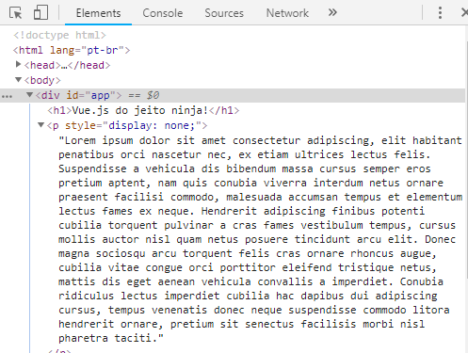

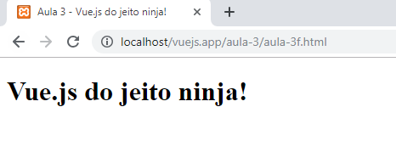

aula-3/aula3g.html

<!DOCTYPE html>
<html lang="pt-br">
<head>
<meta charset="UTF-8">
<title>Aula 3 - Vue.js do jeito ninja!</title>
</head>
<body>
<div id="app">
<h1>{{ titulo }}</h1>
<p v-if="texto">Lorem ipsum dolor sit amet consectetur adipiscing, elit habitant penatibus orci nascetur nec, ex etiam ultrices lectus felis. Suspendisse a vehicula dis bibendum massa cursus semper eros pretium aptent, nam quis conubia viverra interdum netus ornare praesent facilisi commodo, malesuada accumsan tempus et elementum lectus fames ex neque. Hendrerit adipiscing finibus potenti cubilia torquent pulvinar a cras fames vestibulum tempus, cursus mollis auctor nisl quam netus posuere tincidunt arcu elit. Donec magna sociosqu arcu torquent felis cras ornare rhoncus augue, cubilia vitae congue orci porttitor eleifend tristique netus, mattis dis eget aenean vehicula convallis a imperdiet. Conubia ridiculus lectus imperdiet cubilia hac dapibus dui adipiscing cursus, tempus venenatis donec neque suspendisse commodo litora hendrerit ornare, pretium sit senectus facilisis morbi nisl pharetra taciti.</p>
<p v-else>Não há textos a serem apresentados!</p>
</div>
<script src="https://cdn.jsdelivr.net/npm/vue/dist/vue.js"></script>
<script>
var app = new Vue({
el: "#app",
data: {
texto: false,
titulo: "Vue.js do jeito ninja!"
}
});
</script>
</body>
</html>

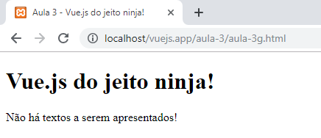

aula-3/aula3h.html

<!DOCTYPE html>
<html lang="pt-br">
<head>
<meta charset="UTF-8">
<title>Aula 3 - Vue.js do jeito ninja!</title>
</head>
<body>
<div id="app">
<h1>{{ titulo }}</h1>
<p v-if="texto">Lorem ipsum dolor sit amet consectetur adipiscing, elit habitant penatibus orci nascetur nec, ex etiam ultrices lectus felis. Suspendisse a vehicula dis bibendum massa cursus semper eros pretium aptent, nam quis conubia viverra interdum netus ornare praesent facilisi commodo, malesuada accumsan tempus et elementum lectus fames ex neque. Hendrerit adipiscing finibus potenti cubilia torquent pulvinar a cras fames vestibulum tempus, cursus mollis auctor nisl quam netus posuere tincidunt arcu elit. Donec magna sociosqu arcu torquent felis cras ornare rhoncus augue, cubilia vitae congue orci porttitor eleifend tristique netus, mattis dis eget aenean vehicula convallis a imperdiet. Conubia ridiculus lectus imperdiet cubilia hac dapibus dui adipiscing cursus, tempus venenatis donec neque suspendisse commodo litora hendrerit ornare, pretium sit senectus facilisis morbi nisl pharetra taciti.</p>
<p v-else>Não há textos a serem apresentados!</p>
</div>
<script src="https://cdn.jsdelivr.net/npm/vue/dist/vue.js"></script>
<script>
var app = new Vue({
el: "#app",
data: {
texto: true,
titulo: "Vue.js do jeito ninja!"
}
});
</script>
</body>
</html>

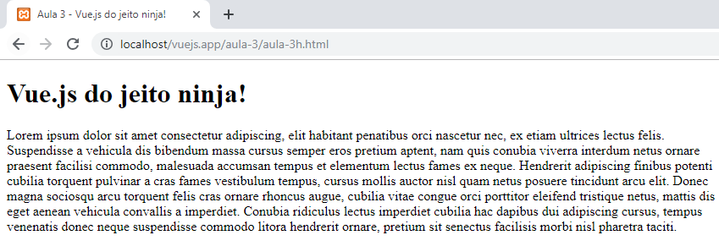

aula-3/aula3i.html

<!DOCTYPE html>
<html lang="pt-br">
<head>
<meta charset="UTF-8">
<title>Aula 3 - Vue.js do jeito ninja!</title>
</head>
<body>
<div id="app">
<h1>{{ titulo }}</h1>
<div>
Id: {{usuario.id}}<br>
Nome: {{usuario.nome}}<br>
Profissao: {{usuario.profissao}}
</div>
</div>
<script src="https://cdn.jsdelivr.net/npm/vue/dist/vue.js"></script>

<script>
var app = new Vue({
el: "#app",
data: {
titulo: "Vue.js do jeito ninja!",
usuario: {
id: 1,
nome: 'Jon Snow',
profissao: 'Ator'
}
}
});
</script>
</body>
</html>

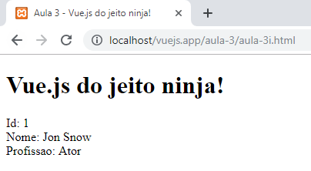

aula-3/aula3j.html

<!DOCTYPE html>
<html lang="pt-br">
<head>
<meta charset="UTF-8">
<title>Aula 3 - Vue.js do jeito ninja!</title>
</head>
<body>
<div id="app">
<h1>{{ titulo }}</h1>
<div v-if="usuario.id==1">
Id: {{usuario.id}}<br>
Nome: {{usuario.nome}}<br>
Profissao: {{usuario.profissao}}
</div>
</div>
<script src="https://cdn.jsdelivr.net/npm/vue/dist/vue.js"></script>

<script>
var app = new Vue({
el: "#app",
data: {
titulo: "Vue.js do jeito ninja!",
usuario: {
id: 1,
nome: 'Jon Snow',
profissao: 'Ator'
}
}
});
</script>
</body>
</html>

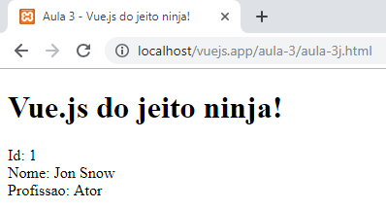

aula-3/aula3k.html

<!DOCTYPE html>
<html lang="pt-br">
<head>
<meta charset="UTF-8">
<title>Aula 3 - Vue.js do jeito ninja!</title>
</head>
<body>
<div id="app">
<h1>{{ titulo }}</h1>
<div v-if="usuario.id==1">
Id: {{usuario.id}}<br>
Nome: {{usuario.nome}}<br>
Profissao: {{usuario.profissao}}
</div>
<div v-else>
Nenhum usuário com Id = {{usuario.id}}
</div>
</div>

<script src="https://cdn.jsdelivr.net/npm/vue/dist/vue.js"></script>

<script>
var app = new Vue({
el: "#app",
data: {
titulo: "Vue.js do jeito ninja!",
usuario: {
id: 2,
nome: 'Jon Snow',
profissao: 'Ator'
}
}
});
</script>
</body>
</html>

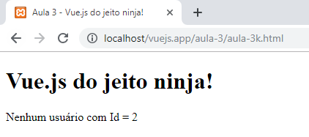

Aula 4 - Diretiva v-for

aula-4/aula4a.html

<!DOCTYPE html>
<html lang="pt-br">
<head>
<meta charset="UTF-8">
<title>Aula 4 - Diretiva v-for</title>
</head>
<body>
<div id="app">
<h1>{{ titulo }}</h1>
<ul>
<li v-for="item in linguagens">
{{ item }}
</li>
</ul>
</div>
<script src="https://cdn.jsdelivr.net/npm/vue/dist/vue.js"></script>
<script>
var app = new Vue({
el: "#app",
data: {
titulo: "Vue.js do jeito ninja!",
linguagens: [
{nome: "Javascript"},
{nome: "PHP"},
{nome: "C#"},
{nome: "Java"},
{nome: "Python"}
]
}
});
</script>
</body>
</html>
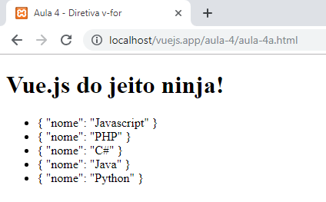

aula-4/aula4b.html

<!DOCTYPE html>
<html lang="pt-br">
<head>
<meta charset="UTF-8">
<title>Aula 4 - Diretiva v-for</title>
</head>
<body>
<div id="app">
<h1>{{ titulo }}</h1>
<ul>
<li v-for="item in linguagens">
{{ item.nome }}
</li>
</ul>
</div>
<script src="https://cdn.jsdelivr.net/npm/vue/dist/vue.js"></script>
<script>
var app = new Vue({
el: "#app",
data: {
titulo: "Vue.js do jeito ninja!",
linguagens: [
{nome: "Javascript"},
{nome: "PHP"},
{nome: "C#"},
{nome: "Java"},
{nome: "Python"}
]
}
});
</script>
</body>
</html>

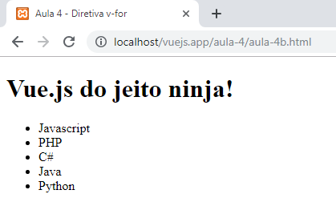

aula-4/aula4c.html

<!DOCTYPE html>
<html lang="pt-br">
<head>
<meta charset="UTF-8">
<title>Aula 4 - Diretiva v-for</title>
</head>
<body>
<div id="app">
<h1>{{ titulo }}</h1>
<ul>
<li v-for="(item, index) in linguagens">
{{ index }} - {{ item.nome }}
</li>
</ul>
</div>
<script src="https://cdn.jsdelivr.net/npm/vue/dist/vue.js"></script>
<script>
var app = new Vue({
el: "#app",
data: {
titulo: "Vue.js do jeito ninja!",
linguagens: [
{nome: "Javascript"},
{nome: "PHP"},
{nome: "C#"},
{nome: "Java"},
{nome: "Python"}
]
}
});
</script>
</body>
</html>

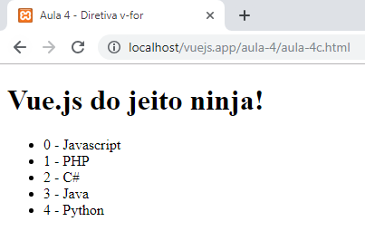

Aula 5 - Diretiva v-model

aula-5/aula5a.html

<!DOCTYPE html>
<html lang="pt-br">
<head>
<meta charset="UTF-8">
<title>Aula 4 - Diretiva v-for</title>
</head>
<body>
<div id="app">
<h1>{{ titulo }}</h1>
<input type="text" v-model="nome"> {{ nome }}
</div>
<script src="https://cdn.jsdelivr.net/npm/vue/dist/vue.js"></script>
<script>
var app = new Vue({
el: "#app",
data: {
titulo: "Vue.js do jeito ninja!",
nome: ""
}
});
</script>
</body>
</html>

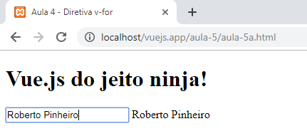

aula-5/aula5a.html

<!DOCTYPE html>
<html lang="pt-br">
<head>
<meta charset="UTF-8">
<title>Aula 5 - Diretiva v-model</title>
</head>
<body>
<div id="app">
<h1>{{ titulo }}</h1>

<label for="nome">Nome: </label>
<input type="text" id="nome" v-model="nome"><br><br>

<label for="telefone">Telefone: </label>
<input type="text" id="telefone" v-model="telefone"><br><br>

<label for="">Deseja receber nossas novidades? </label><br>
<input type="radio" value="Sim" v-model="novidades">Sim
<input type="radio" value="Não" v-model="novidades">Não

<br><br>

<label for="">Como nos conheceu? </label><br>
<select v-model="conheceu">
<option v-model="conheceu" value="">Escolha</option>
<option v-model="conheceu" value="Gooogle">Google</option>
<option v-model="conheceu" value="TV">TV</option>
<option v-model="conheceu" value="Revista">Revista</option>
</select>

<br><br>
<label for="">Interesses: </label><br>
<input type="checkbox" value="Futebol" v-model="interesses">Futebol <br>
<input type="checkbox" value="Fórmula 1" v-model="interesses">Fórmula 1<br>
<input type="checkbox" value="Corrida" v-model="interesses">Corrida

<br><br>

<button>Enviar</button>

<br><br>
<hr>
<br>

<ul>
<li>Nome: {{ nome }}</li>
<li>Telefone: {{ telefone }}</li>
<li>Novidades: {{ novidades }}</li>
<li>Interesses: {{ interesses }}</li>
<li>Como nos conheceu?: {{ conheceu }}</li>
</ul>
</div>
<script src="https://cdn.jsdelivr.net/npm/vue/dist/vue.js"></script>
<script>
var app = new Vue({
el: "#app",
data: {
titulo: "Vue.js do jeito ninja!",
nome: "",
telefone: "",
novidades: "",
interesses: [],
conheceu: ""
}
});
</script>
</body>
</html>

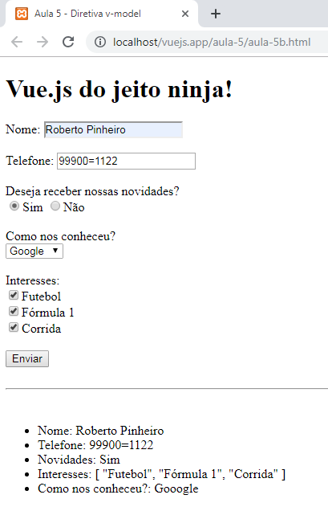

Aula 6 - Diretiva v-bind

aula-6/aula6a.html

<!DOCTYPE html>
<html lang="pt-br">
<head>
<meta charset="UTF-8">
<title>Diretiva v-bind</title>
</head>
<body>
<div id="app">
<h1>{{ titulo }}</h1>
<img v-bind:src="imagem" v-bind:alt="alt">
</div>
<script src="https://cdn.jsdelivr.net/npm/vue/dist/vue.js"></script>
<script>
var app = new Vue({
el: "#app",
data: {
titulo: "Vue.js do jeito ninja!",
imagem: "vue-js.jpg",
alt: "Vue.js is awesome!"
}
});
</script>
</body>
</html>

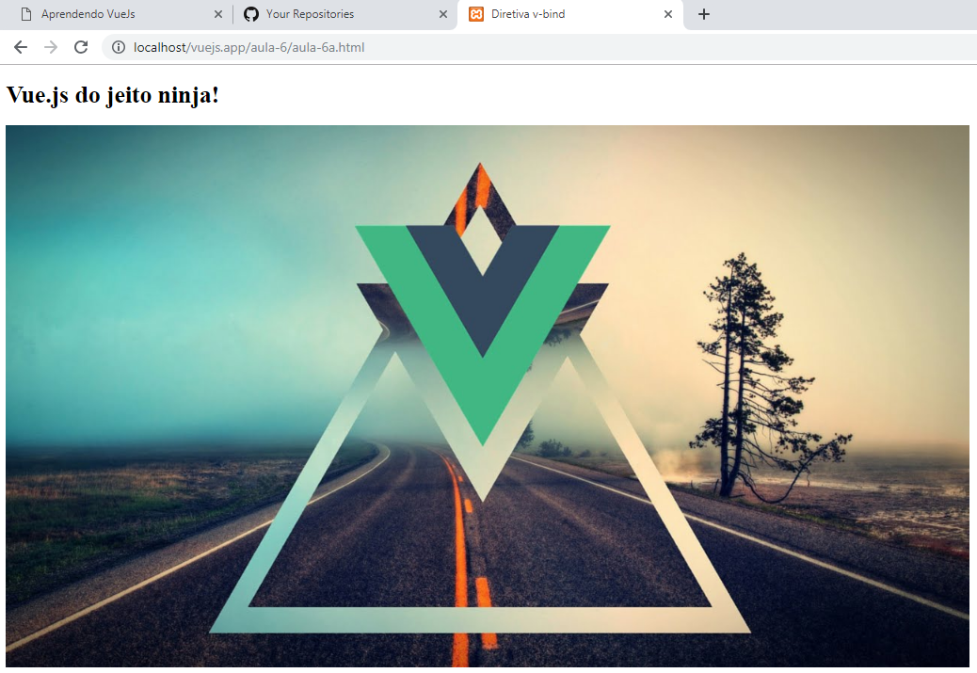

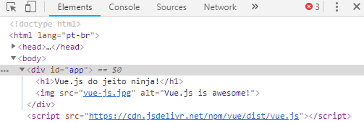

aula-6/aula6b.html

<!DOCTYPE html>
<html lang="pt-br">
<head>
<meta charset="UTF-8">
<title>Diretiva v-bind</title>
</head>
<body>
<div id="app">
<h1>{{ titulo }}</h1>
<img
:src="imagem"
:alt="alt">
</div>
<script src="https://cdn.jsdelivr.net/npm/vue/dist/vue.js"></script>
<script>
var app = new Vue({
el: "#app",
data: {
titulo: "Vue.js do jeito ninja!",
imagem: "vue-js.jpg",
alt: "Vue.js is awesome!"
}
});
</script>
</body>
</html>



aula-6/aula6c.html

<!DOCTYPE html>
<html lang="pt-br">
<head>
<meta charset="UTF-8">
<title>Diretiva v-bind</title>
<style>
.red{
color: red;
}
.green{
color: green;
}
</style>
</head>
<body>
<div id="app">
<h1>{{ titulo }}</h1>
<p :class="classHtml">Lorem ipsum quisque metus malesuada integer vivamus turpis quis eros adipiscing, potenti posuere litora imperdiet odio eu proin sociosqu nisl, himenaeos interdum ligula maecenas cras semper rhoncus posuere quisque. turpis porta curabitur senectus faucibus risus tortor magna, non purus magna tincidunt aenean blandit, eu urna amet habitasse et vel. quisque integer phasellus donec aliquet eros taciti hendrerit eleifend pretium, et condimentum varius potenti cubilia dictumst habitant quis, ultrices non praesent nulla luctus himenaeos nec at. nullam sem interdum cubilia pharetra pellentesque fermentum nostra leo enim class et libero, tortor elementum sapien mauris ultrices fames sodales molestie euismod fames sodales.</p>
</div>
<script src="https://cdn.jsdelivr.net/npm/vue/dist/vue.js"></script>
<script>
var app = new Vue({
el: "#app",
data: {
titulo: "Vue.js do jeito ninja!",
classHtml: "green"
}
});
</script>
</body>
</html>

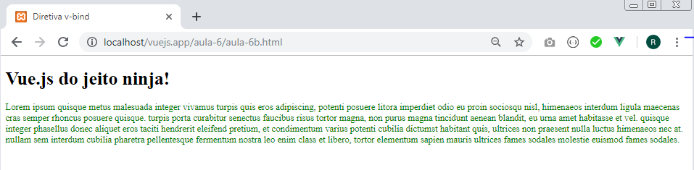

Aula 7 - Diretiva v-bind class e style

aula-7/aula7a.html

<!DOCTYPE html>
<html lang="pt-br">
<head>
<meta charset="UTF-8">
<title>Diretiva v-bind</title>
<link rel="stylesheet" href="https://stackpath.bootstrapcdn.com/bootstrap/4.3.1/css/bootstrap.min.css">
<style>
.red{
color: red;
}
.green{
color: green;
}
</style>
</head>
<body>
<div id="app">
<h1>{{ titulo }}</h1>

<button class="btn" v-bind:class="btnClassEnviar">Enviar</button>
<button class="btn" v-bind:class="btnClassLimpar">Limpar</button>
</div>
<script src="https://cdn.jsdelivr.net/npm/vue/dist/vue.js"></script>
<script>
var app = new Vue({
el: "#app",
data: {
titulo: "Vue.js do jeito ninja!",
btnClassEnviar: "btn-primary",
btnClassLimpar: "btn-danger"
}
});
</script>
</body>
</html>

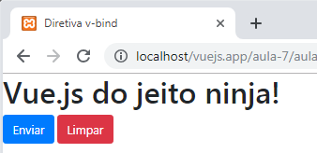

aula-7/aula7b.html

<!DOCTYPE html>
<html lang="pt-br">
<head>
<meta charset="UTF-8">
<title>Diretiva v-bind</title>
<link rel="stylesheet" href="https://stackpath.bootstrapcdn.com/bootstrap/4.3.1/css/bootstrap.min.css">
<style>
.red{
color: red;
}
.green{
color: green;
}
</style>
</head>
<body>
<div id="app">
<h1>{{ titulo }}</h1>

<button class="btn" v-bind:class="btnClassEnviar">Enviar</button>
<button class="btn" v-bind:class="btnClassLimpar">Limpar</button>
</div>
<script src="https://cdn.jsdelivr.net/npm/vue/dist/vue.js"></script>
<script>
var app = new Vue({
el: "#app",
data: {
titulo: "Vue.js do jeito ninja!",
btnClassEnviar: {
'btn-primary': true,
'btn-lg': true
},
btnClassLimpar: {
'btn-danger': true,
'btn-sm': true
}
}
});
</script>
</body>
</html>

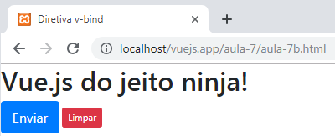

aula-7/aula7c.html

<!DOCTYPE html>
<html lang="pt-br">
<head>
<meta charset="UTF-8">
<title>Diretiva v-bind</title>
<link rel="stylesheet" href="https://stackpath.bootstrapcdn.com/bootstrap/4.3.1/css/bootstrap.min.css">
<style>
.red{
color: red;
}
.green{
color: green;
}
</style>
</head>
<body>
<div id="app">
<h1>{{ titulo }}</h1>

<button class="btn" v-bind:class="btnClassEnviar">Enviar</button>
<button class="btn" v-bind:class="btnClassLimpar">Limpar</button>
</div>
<script src="https://cdn.jsdelivr.net/npm/vue/dist/vue.js"></script>
<script>
var app = new Vue({
el: "#app",
data: {
titulo: "Vue.js do jeito ninja!",
btnClassEnviar: {
'btn-primary': true,
'btn-lg': true
},
btnClassLimpar: {
'btn-danger': true,
'btn-sm': false
}
}
});
</script>
</body>
</html>

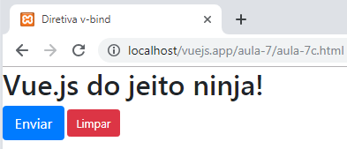

aula-7/aula7d.html

<!DOCTYPE html>
<html lang="pt-br">
<head>
<meta charset="UTF-8">
<title>Diretiva v-bind</title>
<link rel="stylesheet" href="https://stackpath.bootstrapcdn.com/bootstrap/4.3.1/css/bootstrap.min.css">
<style>
.red{
color: red;
}
.green{
color: green;
}
</style>
</head>
<body>
<div id="app">
<h1>{{ titulo }}</h1>

<button class="btn" v-bind:class="btnClassEnviar">Enviar</button>
<button class="btn" v-bind:class="btnClassLimpar">Limpar</button>
</div>
<script src="https://cdn.jsdelivr.net/npm/vue/dist/vue.js"></script>
<script>
var app = new Vue({
el: "#app",
data: {
titulo: "Vue.js do jeito ninja!",
btnClassEnviar: {
'btn-primary': true,
'btn-lg': true
},
btnClassLimpar: [
'btn-danger', 'btn-sm'
]
}
});
</script>
</body>
</html>

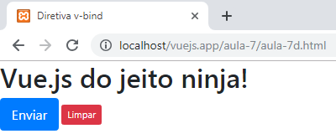

aula-7/aula7e.html

<!DOCTYPE html>
<html lang="pt-br">
<head>
<meta charset="UTF-8">
<title>Diretiva v-bind</title>
<link rel="stylesheet" href="https://stackpath.bootstrapcdn.com/bootstrap/4.3.1/css/bootstrap.min.css">
<style>
.red{
color: red;
}
.green{
color: green;
}
</style>
</head>
<body>
<div id="app">
<h1>{{ titulo }}</h1>

<button class="btn" v-bind:class="btnClassEnviar">Enviar</button>
<button class="btn" v-bind:class="btnClassLimpar">Limpar</button>
</div>
<script src="https://cdn.jsdelivr.net/npm/vue/dist/vue.js"></script>
<script>
var app = new Vue({
el: "#app",
data: {
titulo: "Vue.js do jeito ninja!",
btnClassEnviar: {
'btn-primary': true,
'btn-lg': true
},
btnClassLimpar: [
'btn-danger', {'btn-sm': true}
]
}
});
</script>
</body>
</html>

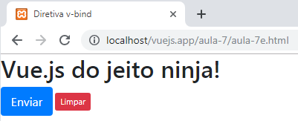

aula-7/aula7f.html

<!DOCTYPE html>
<html lang="pt-br">
<head>
<meta charset="UTF-8">
<title>Diretiva v-bind</title>
<link rel="stylesheet" href="https://stackpath.bootstrapcdn.com/bootstrap/4.3.1/css/bootstrap.min.css">
<style>
.red{
color: red;
}
.green{
color: green;
}
</style>
</head>
<body>
<div id="app">
<h1>{{ titulo }}</h1>
<button class="btn"
v-bind:class="btnClassEnviar"
v-bind:style="btnStyleEnviar">Enviar</button>
<button class="btn"
v-bind:class="btnClassLimpar"
v-bind:style="btnStyleLimpar">Limpar</button>
</div>
<script src="https://cdn.jsdelivr.net/npm/vue/dist/vue.js"></script>
<script>
var app = new Vue({
el: "#app",
data: {
titulo: "Vue.js do jeito ninja!",
btnClassEnviar: {
'btn-primary': true,
'btn-lg': true
},
btnClassLimpar: [
'btn-danger', {'btn-sm': true}
],
btnStyleEnviar: 'font-size: 50px',
btnStyleLimpar: 'font-size: 10px'
}
});
</script>
</body>
</html>

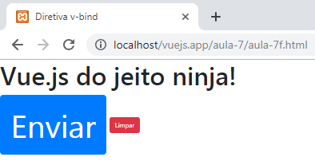

aula-7/aula7g.html

<!DOCTYPE html>
<html lang="pt-br">
<head>
<meta charset="UTF-8">
<title>Diretiva v-bind</title>
<link rel="stylesheet" href="https://stackpath.bootstrapcdn.com/bootstrap/4.3.1/css/bootstrap.min.css">
<style>
.red{
color: red;
}
.green{
color: green;
}
</style>
</head>
<body>
<div id="app">
<h1>{{ titulo }}</h1>

<button class="btn"
:class="btnClassEnviar"
:style="btnStyleEnviar">Enviar</button>
<button class="btn"
:class="btnClassLimpar"
:style="btnStyleLimpar">Limpar</button>
</div>
<script src="https://cdn.jsdelivr.net/npm/vue/dist/vue.js"></script>
<script>
var app = new Vue({
el: "#app",
data: {
titulo: "Vue.js do jeito ninja!",
btnClassEnviar: {
'btn-primary': true,
'btn-lg': true
},
btnClassLimpar: [
'btn-danger', {'btn-sm': false}
],
btnStyleEnviar: {
'font-size': '50px',
'text-transform': 'lowercase'
},
btnStyleLimpar: {
'font-size': '20px',
'text-transform': 'uppercase'
}
}
});
</script>
</body>
</html>
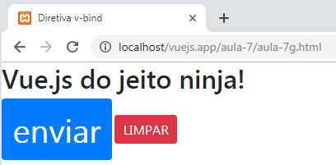

Aula 8 - Diretiva v-on

aula-8/aula8a.html

<!DOCTYPE html>
<html lang="pt-br">
<head>
<meta charset="UTF-8">
<title>Diretiva v-on</title>
<link rel="stylesheet" href="https://stackpath.bootstrapcdn.com/bootstrap/4.3.1/css/bootstrap.min.css">
</head>
<body>
<div id="app">
<h1>{{ titulo }}</h1>
<button class="btn btn-primary" v-on:click="enviar()">Enviar</button>
</div>
<script src="https://cdn.jsdelivr.net/npm/vue/dist/vue.js"></script>
<script>
var app = new Vue({
el: "#app",
data: {
titulo: "Vue.js do jeito ninja!",
},
methods:{
enviar(){
alert('Enviado!');
}
}
});
</script>
</body>
</html>

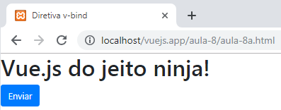

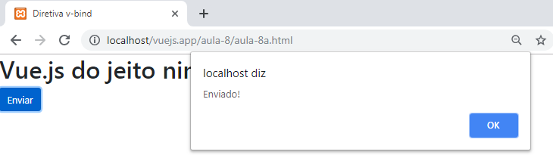

aula-8/aula8b.html

<!DOCTYPE html>
<html lang="pt-br">
<head>
<meta charset="UTF-8">
<title>Diretiva v-on</title>
<link rel="stylesheet" href="https://stackpath.bootstrapcdn.com/bootstrap/4.3.1/css/bootstrap.min.css">
</head>
<body>
<div id="app">
<h1>{{ titulo }}</h1>
<form action="http://google.com">
<button type="submit" class="btn btn-primary"
v-on:click="enviar()">Enviar</button>
</form>
</div>
<script src="https://cdn.jsdelivr.net/npm/vue/dist/vue.js"></script>
<script>
var app = new Vue({
el: "#app",
data: {
titulo: "Vue.js do jeito ninja!",
},
methods:{
enviar(){
alert('Enviado!');
}
}
});
</script>
</body>
</html>

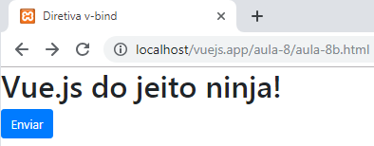

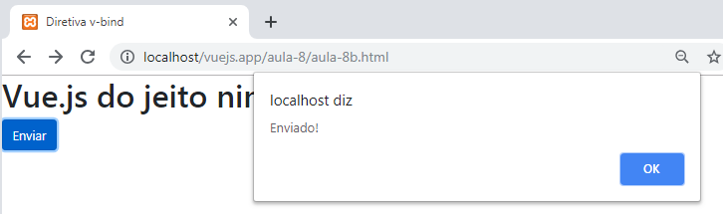



aula-8/aula8c.html

<!DOCTYPE html>
<html lang="pt-br">
<head>
<meta charset="UTF-8">
<title>Diretiva v-on</title>
<link rel="stylesheet" href="https://stackpath.bootstrapcdn.com/bootstrap/4.3.1/css/bootstrap.min.css">
</head>
<body>
<div id="app">
<h1>{{ titulo }}</h1>
<form action="http://google.com">
<button type="submit" class="btn btn-primary"
@click.prevent.stop="enviar()">Enviar</button>
</form>
</div>
<script src="https://cdn.jsdelivr.net/npm/vue/dist/vue.js"></script>
<script>
var app = new Vue({
el: "#app",
data: {
titulo: "Vue.js do jeito ninja!",
},
methods:{
enviar(){
alert('Enviado!');
}
}
});
</script>
</body>
</html>

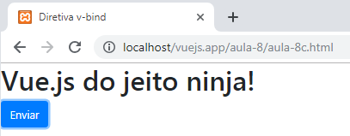

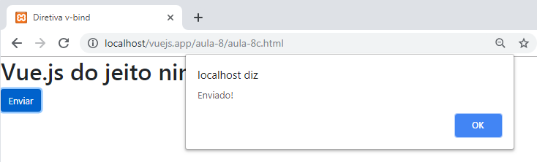

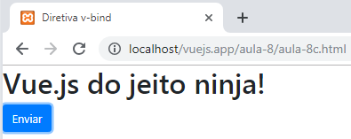

Aula 9 - Vue.js - Filters

aula-9/aula9a.html

<!DOCTYPE html>
<html lang="pt-br">
<head>
<meta charset="UTF-8">
<title>Diretiva v-on</title>
<link rel="stylesheet" href="https://stackpath.bootstrapcdn.com/bootstrap/4.3.1/css/bootstrap.min.css">
</head>
<body>
<div id="app">
<h1>{{ titulo }}</h1>
<div v-for="usuario in usuarios">
<ul>
<li>{{ usuario.nome | toUpperCase() }}</li>
</ul>
</div>
<form action="http://google.com">
<button type="submit" class="btn btn-primary" @click.prevent.stop="enviar()">Enviar</button>
</form>
</div>
<script src="https://cdn.jsdelivr.net/npm/vue/dist/vue.js"></script>
<script>
var app = new Vue({
el: "#app",
data: {
titulo: "Vue.js do jeito ninja!",
usuarios: [
{nome: "Jon Snow"},
{nome: "Tyrion Lannister"},
{nome: "Daenerys Targarien"}
]
},
filters:{
toUpperCase(str){
return str.toUpperCase();
}
},
methods:{
enviar(){
alert('Enviado!');
}
}
});
</script>
</body>
</html>

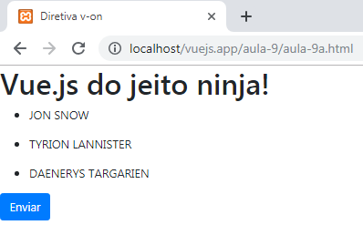

aula-9/aula9b.html

<!DOCTYPE html>
<html lang="pt-br">
<head>
<meta charset="UTF-8">
<title>Diretiva v-on</title>
<link rel="stylesheet" href="https://stackpath.bootstrapcdn.com/bootstrap/4.3.1/css/bootstrap.min.css">
</head>
<body>
<div id="app">
<h1>{{ titulo }}</h1>
<div v-for="usuario in usuarios">
<ul>
<li>{{ usuario.nome | truncate('5') }}</li>
</ul>
</div>
<form action="http://google.com">
<button type="submit" class="btn btn-primary" @click.prevent.stop="enviar()">Enviar</button>
</form>
</div>
<script src="https://cdn.jsdelivr.net/npm/vue/dist/vue.js"></script>
<script>
var app = new Vue({
el: "#app",
data: {
titulo: "Vue.js do jeito ninja!",
usuarios: [
{nome: "Jon Snow"},
{nome: "Tyrion Lannister"},
{nome: "Daenerys Targarien"}
]
},
filters:{
toUpperCase(str){
return str.toUpperCase();
},
truncate(str, length){
return str.substring(0,length);
}
},
methods:{
enviar(){
alert('Enviado!');
}
}
});
</script>
</body>
</html>

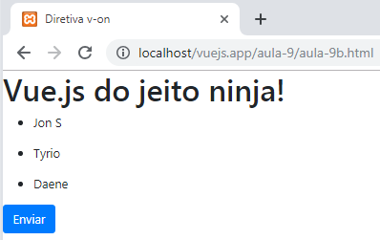

aula-9/aula9c.html

<!DOCTYPE html>
<html lang="pt-br">
<head>
<meta charset="UTF-8">
<title>Filters</title>
<link rel="stylesheet" href="https://stackpath.bootstrapcdn.com/bootstrap/4.3.1/css/bootstrap.min.css">
</head>
<body>
<div id="app">
<h1>{{ titulo }}</h1>
<div v-for="usuario in usuarios">
<ul>
<li>{{ usuario.nome | truncate('10') }}</li>
</ul>
</div>
<form action="http://google.com">
<button type="submit" class="btn btn-primary"
@click.prevent.stop="enviar()">Enviar</button>
</form>
</div>
<script src="https://cdn.jsdelivr.net/npm/vue/dist/vue.js"></script>
<script>
var app = new Vue({
el: "#app",
data: {
titulo: "Vue.js do jeito ninja!",
usuarios: [
{nome: "Jon Snow"},
{nome: "Tyrion Lannister"},
{nome: "Daenerys Targarien"}
]
},
filters:{
toUpperCase(str){
return str.toUpperCase();
},
truncate(str, length){
var out = str;
if(out.length > length){
return str.substring(0,length) + '...';
}
return out;
}
},
methods:{
enviar(){
alert('Enviado!');
}
}
});
</script>
</body>
</html>

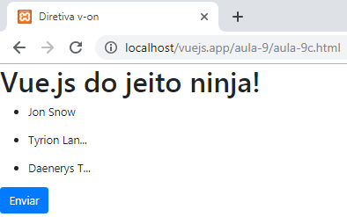

Aula 10 - Propriedades computed e watch

aula-10/aula-10a.html

<!DOCTYPE html>
<html lang="pt-br">
<head>
<meta charset="UTF-8">
<title>Computed e Watch</title>
<link rel="stylesheet" href="https://stackpath.bootstrapcdn.com/bootstrap/4.3.1/css/bootstrap.min.css">
</head>
<body>
<div id="app">
<h1>{{ titulo }}</h1>
{{ nome }}<br />
{{ toUpperCase }}
</div>
<script src="https://cdn.jsdelivr.net/npm/vue/dist/vue.js"></script>
<script>
var app = new Vue({
el: "#app",
data: {
titulo: "Vue.js do jeito ninja!",
nome: "Jon Snow"
},
computed: {
toUpperCase(){
return this.nome.toUpperCase();
}
},
filters:{},
methods:{}
});
</script>
</body>
</html>

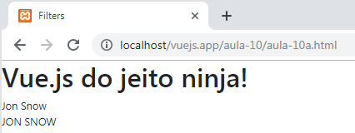

aula-10/aula-10b.html

<!DOCTYPE html>
<html lang="pt-br">
<head>
<meta charset="UTF-8">
<title>Computed e Watch</title>
<link rel="stylesheet" href="https://stackpath.bootstrapcdn.com/bootstrap/4.3.1/css/bootstrap.min.css">
</head>
<body>
<div id="app">
<h1>{{ titulo }}</h1>
{{ nome }}<br />
{{ toUpperCase }}
</div>
<script src="https://cdn.jsdelivr.net/npm/vue/dist/vue.js"></script>
<script>
var app = new Vue({
el: "#app",
data: {
titulo: "Vue.js do jeito ninja!",
nome: "Jon Snow"
},
computed: {
toUpperCase(){
return this.nome.toUpperCase();
}
},
watch: {
nome(newValue, oldValue){
console.log('newValue', newValue);
console.log('oldValue', oldValue);
}
},
filters:{},
methods:{}
});
</script>
</body>
</html>

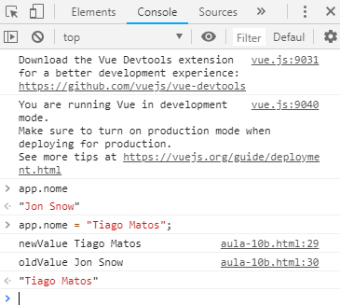

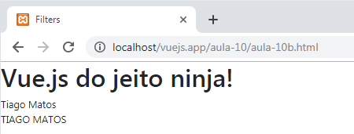

aula-10/aula-10c.html

<!DOCTYPE html>
<html lang="pt-br">
<head>
<meta charset="UTF-8">
<title>Computed e Watch</title>
<link rel="stylesheet" href="https://stackpath.bootstrapcdn.com/bootstrap/4.3.1/css/bootstrap.min.css">
</head>
<body>
<div id="app">
<h1>{{ titulo }}</h1>
{{ fullName }}
</div>
<script src="https://cdn.jsdelivr.net/npm/vue/dist/vue.js"></script>
<script>
var app = new Vue({
el: "#app",

data: {
titulo: "Vue.js do jeito ninja!",
firstName: "",
lastName: "",
fullName: ""
},

computed: {

},

watch: {
firstName(newValue){
this.fullName = newValue + ' ' + this.lastName;
},
lastName(newValue){
this.fullName = this.firstName + ' ' + newValue;
}
},

filters:{

},

methods:{

}
});
</script>
</body>
</html>

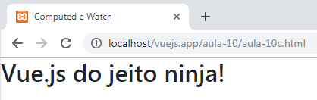

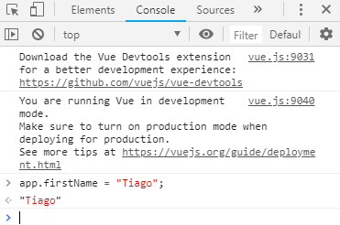

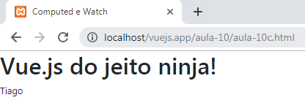

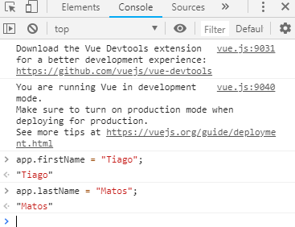

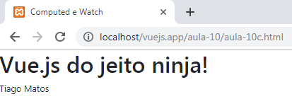

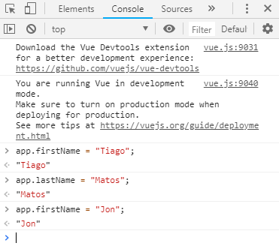

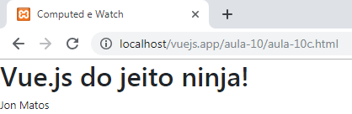
aula-10/aula-10d.html

<!DOCTYPE html>
<html lang="pt-br">
<head>
<meta charset="UTF-8">
<title>Computed e Watch</title>
<link rel="stylesheet" href="https://stackpath.bootstrapcdn.com/bootstrap/4.3.1/css/bootstrap.min.css">
</head>
<body>
<div id="app">
<h1>{{ titulo }}</h1>
{{ fullName }}
</div>
<script src="https://cdn.jsdelivr.net/npm/vue/dist/vue.js"></script>
<script>
var app = new Vue({
el: "#app",

data: {
titulo: "Vue.js do jeito ninja!",
firstName: "",
lastName: "",
// fullName: ""
},

computed: {
fullName(){
return this.firstName + ' ' + this.lastName;
}
},

watch: {
firstName(newValue){
this.updateUser();
},
},

filters:{

},

methods:{
updateUser(){
console.log('Usuário atualizado!');
}
}
});
</script>
</body>
</html>

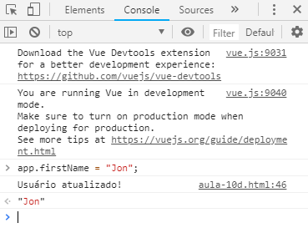

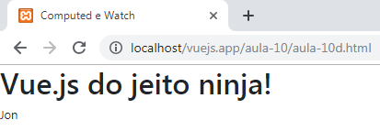

Aula 11 - Lyfecycle Hooks

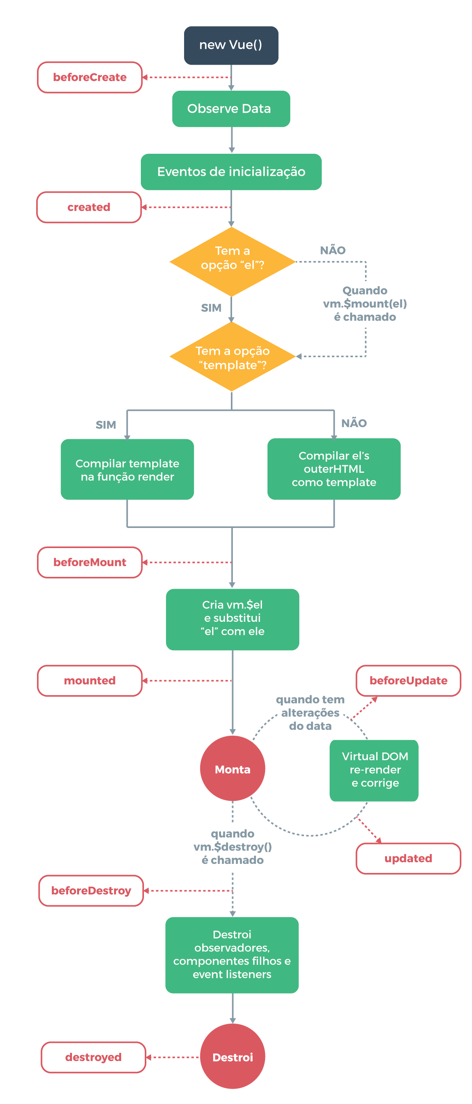

aula-11/aula-11a.html

<!DOCTYPE html>
<html lang="pt-br">
<head>
<meta charset="UTF-8">
<title>Computed e Watch</title>
<link rel="stylesheet" href="https://stackpath.bootstrapcdn.com/bootstrap/4.3.1/css/bootstrap.min.css">
</head>
<body>
<div id="app">
<h1>{{ titulo }}</h1>
</div>
<script src="https://cdn.jsdelivr.net/npm/vue/dist/vue.js"></script>
<script>
var app = new Vue({
el: "#app",
beforeCreate(){
console.log('beforeCreate');
},
created(){
console.log('created');
},
beforeMount(){
console.log('beforeMount');
},
mounted(){
console.log('mounted');
},
beforeUpdate(){
console.log('beforeUpdate');
},
updated(){
console.log('updated');
},
data: {
titulo: "Vue.js do jeito ninja!",
},
computed: {
},
watch: {
},
filters:{
},
methods:{
}
});
</script>
</body>
</html>

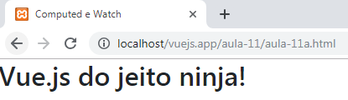

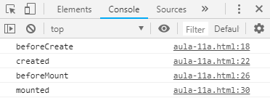

aula-11/aula-11b.html

<!DOCTYPE html>
<html lang="pt-br">
<head>
<meta charset="UTF-8">
<title>Computed e Watch</title>
<link rel="stylesheet" href="https://stackpath.bootstrapcdn.com/bootstrap/4.3.1/css/bootstrap.min.css">
</head>
<body>
<div id="app">
<h1>{{ titulo }}</h1>
</div>
<script src="https://cdn.jsdelivr.net/npm/vue/dist/vue.js"></script>
<script>
var app = new Vue({
el: "#app",
beforeCreate(){
console.log('beforeCreate');
console.log('titulo', this.titulo);
console.log('el', this.$el);
},
created(){
console.log('created');
console.log('titulo', this.titulo);
console.log('el', this.$el);
},
beforeMount(){
console.log('beforeMount');
console.log('titulo', this.titulo);
console.log('el', this.$el);
},
mounted(){
console.log('mounted');
console.log('titulo', this.titulo);
console.log('el', this.$el);
},
beforeUpdate(){
console.log('beforeUpdate');
},
updated(){
console.log('updated');
},
data: {
titulo: "Vue.js do jeito ninja!",
},
computed: {
},
watch: {
},
filters:{
},
methods:{
}
});
</script>
</body>
</html>

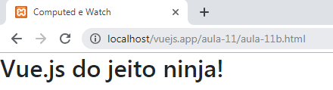

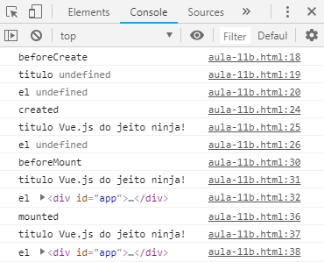

Alterando o título

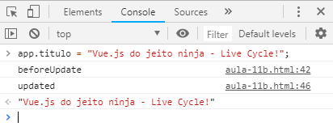

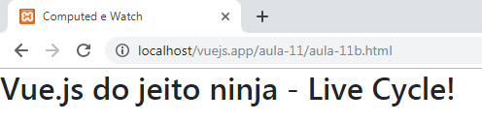

Aula 12 - Componentes

aula-12/aula-12a.html

<!DOCTYPE html>
<html lang="pt-br">
<head>
<meta charset="UTF-8">
<title>Component</title>
<link rel="stylesheet"
href="https://stackpath.bootstrapcdn.com/bootstrap/4.3.1/css/bootstrap.min.css">
</head>
<body>
<div id="app">
<h1>{{ titulo }}</h1>
<menu-bar></menu-bar>
</div>
<script src="https://cdn.jsdelivr.net/npm/vue/dist/vue.js"></script>
<script>
Vue.component('menu-bar', {
template: "<ul><li>Item 1</li><li>Item 2</li></ul>"
});
var app = new Vue({
el: "#app",
data: {
titulo: "Vue.js do jeito ninja!",
},

computed: {
},

watch: {
},

filters:{

},

methods:{
}
});
</script>
</body>
</html>

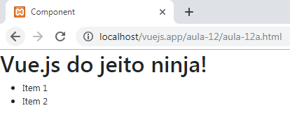
aula-12/aula-12b.html

<!DOCTYPE html>
<html lang="pt-br">
<head>
<meta charset="UTF-8">
<title>Component</title>
<link rel="stylesheet" href="https://stackpath.bootstrapcdn.com/bootstrap/4.3.1/css/bootstrap.min.css">
</head>
<body>
<div id="app">
<h1>{{ titulo }}</h1>
<menu-bar></menu-bar>
<menu-bar></menu-bar>
<menu-bar></menu-bar>
</div>

<template id="menu">
<ul>
<li>Item 1</li>
<li>Item 2</li>
<li>Item 3</li>
</ul>
</template>

<script src="https://cdn.jsdelivr.net/npm/vue/dist/vue.js"></script>
<script>
Vue.component('menu-bar', {
template: "#menu"
});
var app = new Vue({
el: "#app",
data: {
titulo: "Vue.js do jeito ninja!",
},
computed: {
},
watch: {
},
filters:{
},
methods:{
}
});
</script>
</body>
</html>

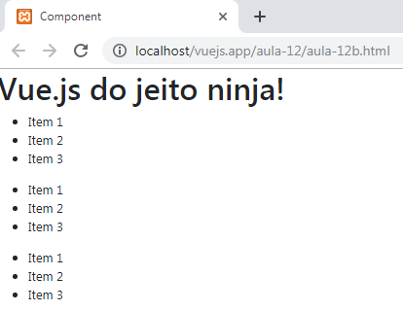

Aula 13 - Componentes pais e filhos

aula-13/aula-13a.html

<!DOCTYPE html>
<html lang="pt-br">
<head>
<meta charset="UTF-8">
<title>Componentes pais e filhos</title>
<link rel="stylesheet"
href="https://stackpath.bootstrapcdn.com/bootstrap/4.3.1/css/bootstrap.min.css">
</head>
<body>

<div id="app">
<nav-bar></nav-bar>
</div>

<template id="nav">
<nav class="navbar navbar-expand-lg navbar-light bg-light">
<a class="navbar-brand" href="#">Navbar</a>
<button class="navbar-toggler" type="button" data-toggle="collapse" data-target="#conteudoNavbarSuportado" aria-controls="conteudoNavbarSuportado" aria-expanded="false" aria-label="Alterna navegação">
<span class="navbar-toggler-icon"></span>
</button>

<div class="collapse navbar-collapse" id="conteudoNavbarSuportado">
<menu-bar></menu-bar>
<form class="form-inline my-2 my-lg-0">
<input class="form-control mr-sm-2" type="search" placeholder="Pesquisar" aria-label="Pesquisar">
<button class="btn btn-outline-success my-2 my-sm-0" type="submit">Pesquisar</button>
</form>
</div>
</nav>
</template>
<template id="menu">
<ul class="navbar-nav mr-auto">
<li class="nav-item active">
<a class="nav-link" href="#">Home <span class="sr-only">(página atual)</span></a>
</li>
<li class="nav-item">
<a class="nav-link" href="#">Link</a>
</li>
<li class="nav-item">
<a class="nav-link disabled" href="#">Desativado</a>
</li>
</ul>
</template>

<script src="https://cdn.jsdelivr.net/npm/vue/dist/vue.js"></script>
<script>

Vue.component('nav-bar', {
template: "#nav"
});

Vue.component('menu-bar', {
template: "#menu"
});

var app = new Vue({
el: "#app",
data: {
titulo: "Vue.js do jeito ninja!",
},

computed: {
},

watch: {
},

filters:{

},

methods:{
}
});
</script>
</body>
</html>

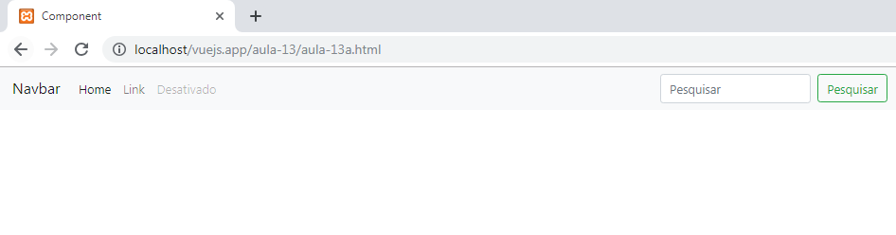

Aula 14 - Transferindo dados entre componentes pais e filhos

Enviando dados do componente pai para o filho

aula-14/aula-14a.html

<!DOCTYPE html>
<html lang="pt-br">
<head>
<meta charset="UTF-8">
<title>Transferência de dados entre Componentes pais e filhos</title>
<link rel="stylesheet"
href="https://stackpath.bootstrapcdn.com/bootstrap/4.3.1/css/bootstrap.min.css">
</head>
<body>

<div id="app">
<nav-bar></nav-bar><br><br>
<menu-bar></menu-bar>
</div>

<template id="nav">
<nav class="navbar navbar-expand-lg navbar-light bg-light">
<a class="navbar-brand" href="#">Navbar</a>
<button class="navbar-toggler" type="button" data-toggle="collapse" data-target="#conteudoNavbarSuportado" aria-controls="conteudoNavbarSuportado" aria-expanded="false" aria-label="Alterna navegação">
<span class="navbar-toggler-icon"></span>
</button>

<div class="collapse navbar-collapse" id="conteudoNavbarSuportado">
<menu-bar :items="[ { label:'Home' }, { label:'Link' }, { label:'Disabled' } ]"></menu-bar>
<form class="form-inline my-2 my-lg-0">
<input class="form-control mr-sm-2" type="search" placeholder="Pesquisar" aria-label="Pesquisar">
<button class="btn btn-outline-success my-2 my-sm-0" type="submit">Pesquisar</button>
</form>
</div>
</nav>
</template>
<template id="menu">
<ul class="navbar-nav mr-auto">
<li v-for="item in items" class="nav-item">
<a class="nav-link" href="#">{{ item.label }}</a>
</li>
</ul>
</template>

<script src="https://cdn.jsdelivr.net/npm/vue/dist/vue.js"></script>
<script>

Vue.component('nav-bar', {
template: "#nav"
});

Vue.component('menu-bar', {
template: "#menu",
props: ['items']
});

var app = new Vue({
el: "#app",
data: {
titulo: "Vue.js do jeito ninja!",
},

computed: {
},

watch: {
},

filters:{

},

methods:{
}
});
</script>
</body>
</html>

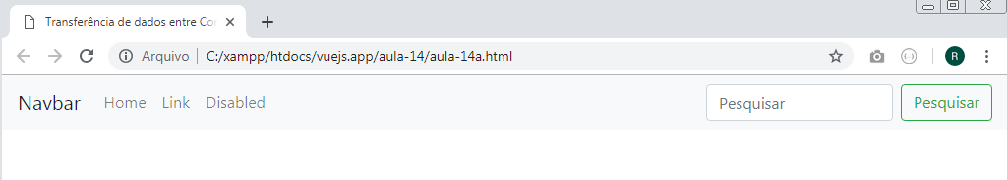

aula-14/aula-14b.html

<!DOCTYPE html>
<html lang="pt-br">
<head>
<meta charset="UTF-8">
<title>Transferência de dados entre Componentes pais e filhos</title>
<link rel="stylesheet" href="https://stackpath.bootstrapcdn.com/bootstrap/4.3.1/css/bootstrap.min.css">
</head>
<body>

<div id="app">
<nav-bar></nav-bar><br><br>
<menu-bar></menu-bar>
</div>

<template id="nav">
<nav class="navbar navbar-expand-lg navbar-light bg-light">
<a class="navbar-brand" href="#">Navbar</a>
<button class="navbar-toggler" type="button" data-toggle="collapse" data-target="#conteudoNavbarSuportado" aria-controls="conteudoNavbarSuportado" aria-expanded="false" aria-label="Alterna navegação">
<span class="navbar-toggler-icon"></span>
</button>

<div class="collapse navbar-collapse" id="conteudoNavbarSuportado">
<menu-bar :items="topNav"></menu-bar>
<form class="form-inline my-2 my-lg-0">
<input class="form-control mr-sm-2" type="search" placeholder="Pesquisar" aria-label="Pesquisar">
<button class="btn btn-outline-success my-2 my-sm-0" type="submit">Pesquisar</button>
</form>
</div>
</nav>
</template>

<template id="menu">
<ul class="navbar-nav mr-auto">
<li v-for="item in items" class="nav-item">
<a class="nav-link" href="#">{{ item.label }}</a>
</li>
</ul>
</template>

<script src="https://cdn.jsdelivr.net/npm/vue/dist/vue.js"></script>
<script>

Vue.component('nav-bar', {
template: "#nav",
data(){
return {
topNav: [ { label:'Home' }, { label:'Link' }, { label:'Disabled' } ]
}
}
});

Vue.component('menu-bar', {
template: "#menu",
props: ['items']
});

var app = new Vue({
el: "#app",
data: {
titulo: "Vue.js do jeito ninja!",
},
computed: {
},
watch: {
},
filters:{

},
methods:{
}
});
</script>
</body>
</html>

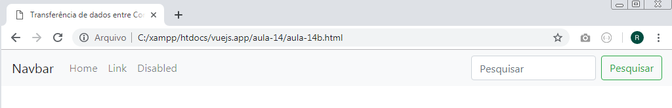

aula-14/aula-14c.html

<!DOCTYPE html>
<html lang="pt-br">
<head>
<meta charset="UTF-8">
<title>Transferência de dados entre Componentes pais e filhos</title>
<link rel="stylesheet" href="https://stackpath.bootstrapcdn.com/bootstrap/4.3.1/css/bootstrap.min.css">
</head>
<body>

<div id="app">
<nav-bar></nav-bar><br><br>
<menu-bar :items = "[ { label:'A empresa' }, { label:'Serviços' } ]"></menu-bar>
</div>

<template id="nav">
<nav class="navbar navbar-expand-lg navbar-light bg-light">
<a class="navbar-brand" href="#">Navbar</a>
<button class="navbar-toggler" type="button" data-toggle="collapse" data-target="#conteudoNavbarSuportado" aria-controls="conteudoNavbarSuportado" aria-expanded="false" aria-label="Alterna navegação">
<span class="navbar-toggler-icon"></span>
</button>

<div class="collapse navbar-collapse" id="conteudoNavbarSuportado">
<menu-bar :items="topNav"></menu-bar>
<form class="form-inline my-2 my-lg-0">
<input class="form-control mr-sm-2" type="search" placeholder="Pesquisar" aria-label="Pesquisar">
<button class="btn btn-outline-success my-2 my-sm-0" type="submit">Pesquisar</button>
</form>
</div>
</nav>
</template>

<template id="menu">
<ul class="navbar-nav mr-auto">
<li v-for="item in items" class="nav-item">
<a class="nav-link" href="#">{{ item.label }}</a>
</li>
</ul>
</template>

<script src="https://cdn.jsdelivr.net/npm/vue/dist/vue.js"></script>
<script>
Vue.component('nav-bar', {
template: "#nav",
data(){
return {
topNav: [ { label:'Home' }, { label:'Link' }, { label:'Disabled' } ]
}
}
});

Vue.component('menu-bar', {
template: "#menu",
props: {
items: {
type: Array,
required: true
}
}
});

var app = new Vue({
el: "#app",
data: {
titulo: "Vue.js do jeito ninja!",
},
computed: {
},
watch: {
},
filters:{
},
methods:{
}
});
</script>
</body>
</html>

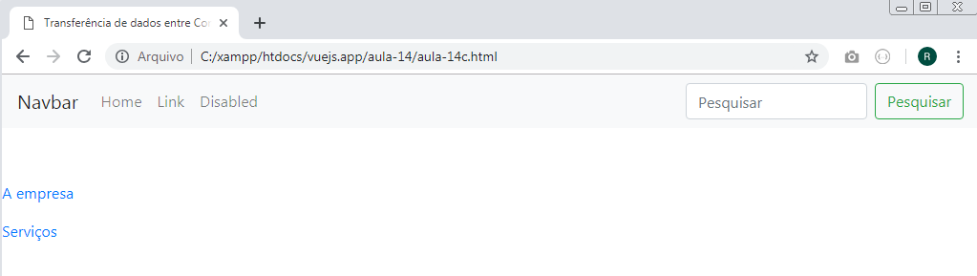

Enviando dados do componente filho para o pai

aula-14/aula-14d.html

<!DOCTYPE html>
<html lang="pt-br">
<head>
<meta charset="UTF-8">
<title>Transferência de dados entre Componentes pais e filhos</title>
<link rel="stylesheet" href="https://stackpath.bootstrapcdn.com/bootstrap/4.3.1/css/bootstrap.min.css">
</head>
<body>

<div id="app">
<nav-bar></nav-bar><br><br>
<menu-bar :items = "[ { label:'A empresa' }, { label:'Serviços' } ]"></menu-bar>
</div>

<template id="nav">
<nav class="navbar navbar-expand-lg navbar-light bg-light">
<a class="navbar-brand" href="#">Navbar</a>
<button class="navbar-toggler" type="button" data-toggle="collapse" data-target="#conteudoNavbarSuportado" aria-controls="conteudoNavbarSuportado" aria-expanded="false" aria-label="Alterna navegação">
<span class="navbar-toggler-icon"></span>
</button>

<div class="collapse navbar-collapse" id="conteudoNavbarSuportado">
<menu-bar :items="topNav"
@emit-click="getLink"></menu-bar>
<form class="form-inline my-2 my-lg-0">
<input class="form-control mr-sm-2" type="search" placeholder="Pesquisar" aria-label="Pesquisar">
<button class="btn btn-outline-success my-2 my-sm-0" type="submit">Pesquisar</button>
</form>
</div>
</nav>
</template>

<template id="menu">
<ul class="navbar-nav mr-auto">
<li v-for="(item, index) in items" class="nav-item">
<a @click.stop.prevent="emitClick(index)" class="nav-link" href="#">{{ item.label }}</a>
</li>
</ul>
</template>

<script src="https://cdn.jsdelivr.net/npm/vue/dist/vue.js"></script>
<script>

Vue.component('nav-bar', {
template: "#nav",
data(){
return {
topNav: [ { label:'Home' }, { label:'Link' }, { label:'Disabled' } ]
}
},
methods:{
getLink(index){
alert(this.topNav[index].label);
}
}
});

Vue.component('menu-bar', {
template: "#menu",
props: {
items: {
type: Array,
required: true
}
},
methods:{
emitClick(index){
this.$emit('emit-click', index);
}
}
});

var app = new Vue({
el: "#app",
data: {
titulo: "Vue.js do jeito ninja!",
},
computed: {
},
watch: {
},
filters:{
},
methods:{
}
});
</script>
</body>
</html>

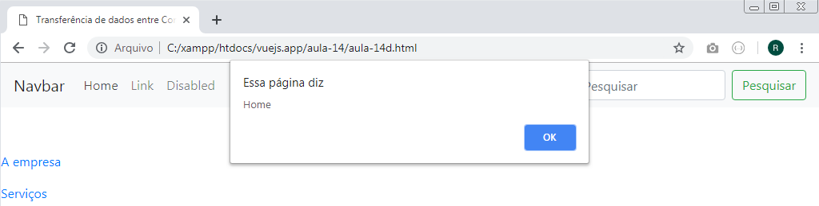

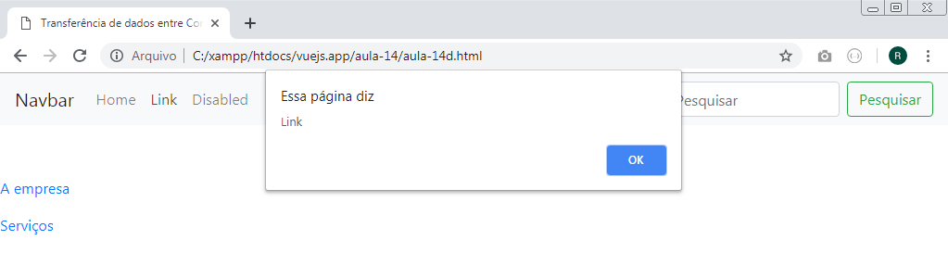

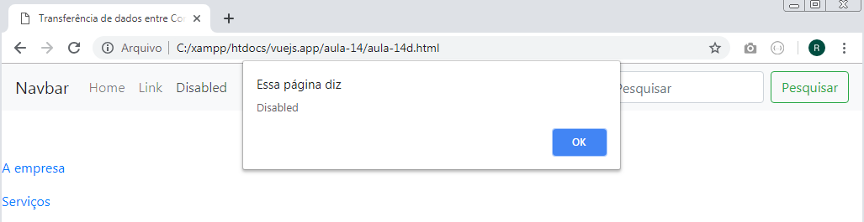

Aula 15 - Enviando dados entre componentes não parentes

aula-15/aula-15a.html

<!DOCTYPE html>
<html lang="pt-br">
<head>
<meta charset="UTF-8">
<title>Transferência de dados entre Componentes não parentes</title>
<link rel="stylesheet" href="https://stackpath.bootstrapcdn.com/bootstrap/4.3.1/css/bootstrap.min.css">
</head>
<body>
<div id="app">
<div class="container">
<input-form></input-form>
<br>
<my-list></my-list>
</div>
</div>
<template id="form">
<div style=padding:10px;margin-top:10px; class="card">
<div class="card-block">
<div class="form-group">
<label for="">Título</label>
<input type="text" class="form-control">
</div>
<button class="btn btn-primary">Enviar</button>
</div>
</div>
</template>
<template id="list">
<ul class="list-group">
<li class="list-group-item">Cras justo odio</li>
<li class="list-group-item">Dapibus ac facilisis in</li>
<li class="list-group-item">Morbi leo risus</li>
<li class="list-group-item">Porta ac consectetur ac</li>
<li class="list-group-item">Vestibulum at eros</li>
</ul>
</template>

<script src="https://cdn.jsdelivr.net/npm/vue/dist/vue.js"></script>

<script>

Vue.component('input-form', {
template: "#form"
});

Vue.component('my-list', {
template: "#list",
});

var app = new Vue({
el: "#app",
data: {
titulo: "Vue.js do jeito ninja!",
},
computed: {
},
watch: {
},
filters:{
},
methods:{
}
});
</script>
</body>
</html>

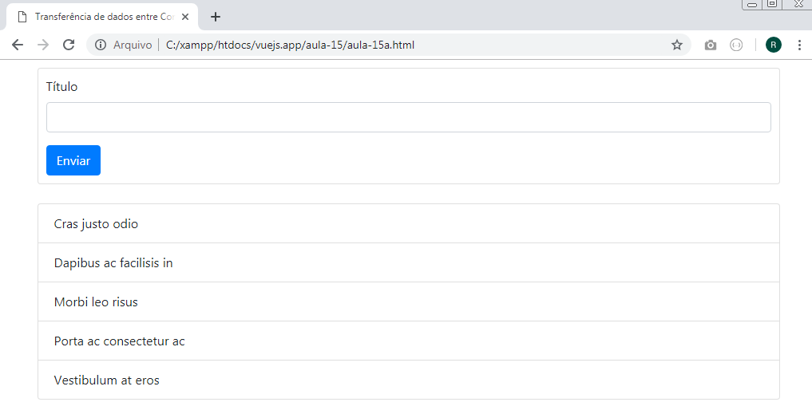

aula-15/aula-15b.html

<!DOCTYPE html>
<html lang="pt-br">
<head>
<meta charset="UTF-8">
<title>Transferência de dados entre Componentes não parentes</title>
<link rel="stylesheet" href="https://stackpath.bootstrapcdn.com/bootstrap/4.3.1/css/bootstrap.min.css">
</head>
<body>
<div id="app">
<div class="container">
<input-form></input-form>
<br>
<my-list></my-list>
</div>
</div>
<template id="form">
<div style=padding:10px;margin-top:10px; class="card">
<div class="card-block">
<div class="form-group">
<label for="">Título</label>
<input v-model="title" type="text" class="form-control">
</div>
<button @click.stop.prevent="submit()" class="btn btn-primary">Enviar</button>
</div>
</div>
</template>

<template id="list">
<ul class="list-group">
<li v-for="item in list"
class="list-group-item">
{{ item.title }}</li>
</ul>
</template>

<script src="https://cdn.jsdelivr.net/npm/vue/dist/vue.js"></script>

<script>
Vue.component('input-form', {
template: "#form",
data() {
return {
title: ''
}
},
methods: {
submit(){
eventBus.$emit('submit', this.title);
}
}
});

Vue.component('my-list', {
template: "#list",
created(){
var vm = this;
eventBus.$on('submit', function(title){
if(title){
vm.list.push({title: title});
}
console.log(title);
})
},
data(){
return {
list: [
{ title: "Ir a feira" }
]
}
}
});

var eventBus = new Vue();

var app = new Vue({
el: "#app",
data: {
titulo: "Vue.js do jeito ninja!",
},
computed: {
},
watch: {
},
filters:{
},
methods:{
}
});
</script>
</body>
</html>

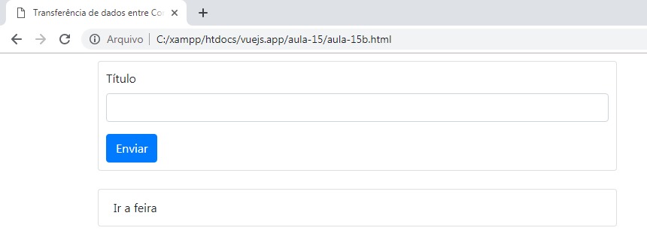

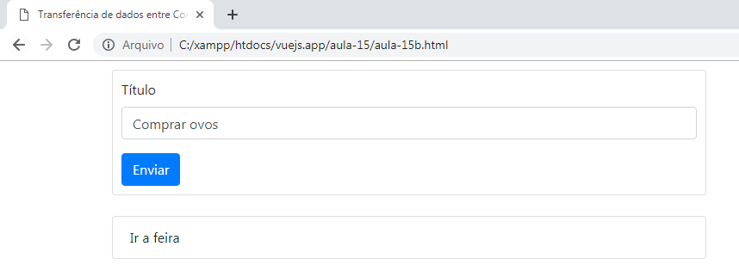

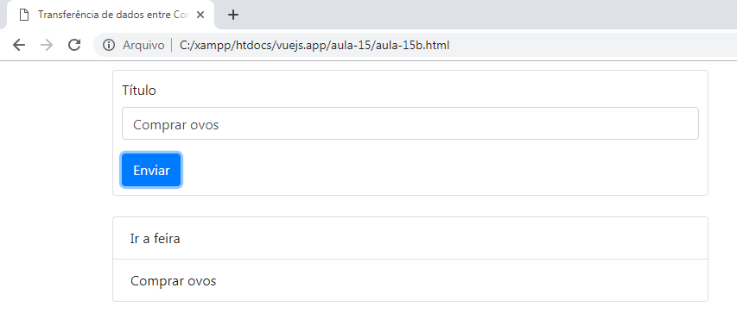

aula-15/aula-15c.html

<!DOCTYPE html>
<html lang="pt-br">
<head>
<meta charset="UTF-8">
<title>Transferência de dados entre Componentes não parentes</title>
<link rel="stylesheet" href="https://stackpath.bootstrapcdn.com/bootstrap/4.3.1/css/bootstrap.min.css">
</head>
<body>
<div id="app">
<div class="container">
<input-form></input-form>
<br>
<my-list></my-list>
</div>
</div>
<template id="form">
<div style=padding:10px;margin-top:10px; class="card">
<div class="card-block">
<div class="form-group">
<label for="">Título</label>
<input v-model="title" type="text" class="form-control">
</div>
<button @click.stop.prevent="submit()" class="btn btn-primary">Enviar</button>
</div>
</div>
</template>

<template id="list">
<ul class="list-group">
<li v-for="item in list"
class="list-group-item">
{{ item.title }}</li>
</ul>
</template>

<script src="https://cdn.jsdelivr.net/npm/vue/dist/vue.js"></script>

<script>
Vue.component('input-form', {
template: "#form",
data() {
return {
title: ''
}
},
methods: {
submit(){
this.$eventHub.$emit('submit', this.title);
}
}
});

Vue.component('my-list', {
template: "#list",
created(){
var vm = this;
this.$eventHub.$on('submit', function(title){
if(title){
vm.list.push({title: title});
}
console.log(title);
})
},
data(){
return {
list: [
{ title: "Ir a feira" }
]
}
}
});

Vue.prototype.$eventHub = new Vue();

var app = new Vue({
el: "#app",
data: {
titulo: "Vue.js do jeito ninja!",
},
computed: {
},
watch: {
},
filters:{
},
methods:{
}
});
</script>
</body>
</html>

